Stiški rokopis

- po 1411-pred 1436
- STIŠKI ROKOPIS je zbirka latinskih pridig in zgledov zanje
- napisan je bil v samostanu Stična
- zapisan v gotici
- rokopis je pomemben, predvsem zaradi štirih besedil, ki so vložena med druga in so starejša kot zapis sam, sodijo v 13. oz. 14. stoletje, besedila so zapisana v slovenskem jeziku
- ta štiri besedila so: splošna spoved, kitica velikonočne pesmi, molitev k Mariji, predpridižni klic k Sv. Duhu*
- splošna spoved ali confessio generalis (izg. konfesio generalis) je najobsežnejše besedilo
- avtorji besedila niso znani,;predvidevajo, da je eden od zapisovalcev češkega rodu, saj molitev k Mariji, kaže velik vpliv češkega jezika
- hrani ga Narodna in univerzitetna knjižnica v Ljubljani
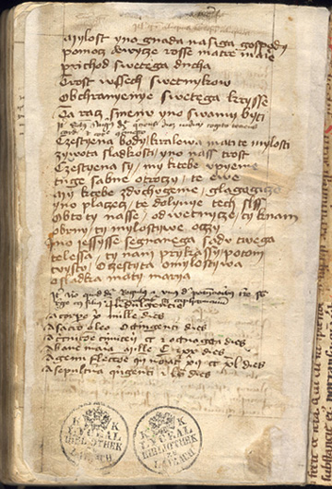*Predpridižni klic ali invokacija pred pridigo je šestvrstično besedilo, ki so ga peli/govorili pred pridigo.

Velikonočna pesem

Naš gospud je od smrti vstal
od nega bridke martre;
nam je se veseliti,
on pa hoče trošti biti.
Kyrie eleison

- zapis začetka velikonočne pesmi je najznamenitejši del Stiškega rokopisa
- ljudska nabožna pesem
- velja za prvi zapis slovenske poezije, kljub temu, da pesem ni izrazito izvirna
- pesem se konča z značilnim klicem »Kyrie eleison« (gr.), ki pomeni »Gospod, usmili se.« in za srednjeveškega človeka je to imelo slavilno vlogo
- danes po tem vzkliku podobnim besedilom pravimo kirielejson
- tema pesmi: vstajenje in pomen za odrešitev človeštva

